

**Descripción del Análisis y Diseño del Software**

**Sistema para la Inspección de un Parque Fotovoltaico**

Identificador: SIPaF-DADS-V1.3

Fecha de creación: 13 de noviembre del 2022

Control de cambios

|  |  |  |  |
| --- | --- | --- | --- |
| Versión | Descripción | Autor | Fecha |
| 0.1 | Versión preliminar | Raúl Romero | 13/11/2022 |
| 1.0 | Actualización de diagrama de clases e interfaces | Raúl Romero | 17/11/2022 |
| 1.1 | Actualización de diagrama de clase y de vista | Raúl Romero | 05/12/2022 |
| 1.2 | Actualización del grafo de interfaz | Raúl Romero | 09/01/2023 |
| 1.3 | Agregar especificación de las cámaras | Raúl Romero | 13/02/2023 |

**Tabla de contenido**

**1. Introducción** 3

**1.1 Propósito** 3

**1.2 Alcance** 3

**1.3 Abreviaturas, acrónimos y definiciones** 3

**2. Modelado orientado a objetos** 4

**2.1 Comportamiento del sistema** 4

2.1.1 Diagrama de casos de uso 4

2.1.2 Especificación de los casos de uso 5

**2.2 Diseño de la estructura estática** 6

2.2.1 Diagrama de clases 6

2.2.2 Modelo del documento del sistema 7

**2.3 Diseño de la estructura dinámica** 9

2.3.1 Diagramas de secuencia 9

2.3.2 Diagramas de actividad 17

**2.5 Diseño de la interfaz del usuario** 30

2.5.1 Grafo de interfaz 30

2.5.2 Composición de la interfaz 31

2.5.2.1 Diseño de la ventana EDT 32

**3. Referencias** 34

**4. Anexos** 35

**A. Plantilla de captura de casos de uso** 35

**B. Requerimientos** 36

# **1. Introducción**

## **1.1 Propósito**

El propósito de este documento es plasmar el diseño del Sistema para la Inspección de un Parque Fotovoltaico (SIPaF). El formato sigue el estándar IEEE Std 1016-2009, en el cual se tratan las Descripciones del Diseño de Software (SSD).

Este documento está dirigido a:

* Equipo de desarrollo
* Equipo de pruebas
* Equipo de diseño y experiencia de usuario (UI/UX)
* Supervisor del proyecto

## **1.2 Alcance**

Este documento presenta una descripción de los requerimientos funcionales que se describen en el documento de Especificación de Requerimientos de Software (SRS) del estándar IEEE Std 830-1998. Este documento se describe la estructura, los componentes, las interfaces y los datos requeridos para la fase de implementación del sistema SIPaF.

De igual manera, se detallan las entidades de diseño que componen el software de SIPaF y un análisis para cada parte, además que debe de estar actualizado a la versión que contenga todas las modificaciones que se aprueben.

## **1.3 Abreviaturas, acrónimos y definiciones**

En esta sección se definen las abreviaciones, acrónimos y definiciones que se presentan a lo largo del documento.

**SIPaF:** Sistema para la Inspección de un Parque Fotovoltaico

**UML:** Unified Modeling Language

**SRS:** Software Requirement Specification

**A&D:** Análisis y Diseño

**SDD:** Software Design Descriptor

**IEEE:** Institute of Electrical and Electronics Engineers

**RGB:** Red, Green, Blue (Código de colores)

# **2. Modelado orientado a objetos**

Para especificar el diseño del sistema, se debe de realizar un análisis de los requerimientos del sistema, funcionales, como no funcionales. Una de las maneras más utilizadas según [1], es mediante los diagramas UML y dividiendo el diseño en una parte estática y otra dinámica. No sin antes hacer el diagrama de casos de usos para ver cómo debe de comportarse el sistema. Por último, también se creó un bosquejo de la interfaz y como se pretende que sea por medio de un diagrama de interfaz. Las especificaciones del A&D aplicadas en este documento para el SIPaF contemplan la realización del:

**Comportamiento del sistema:**

* Diagrama de casos de uso

**Modelo estático:**

* Diagrama de clases
* Modelo del documento del sistema

**Modelo dinámico:**

* Diagramas de secuencia
* Diagramas de actividad

**Modelo de la interfaz:**

* Grafo de interfaz
* Composición de la interfaz

## **2.1 Comportamiento del sistema**

En esta subsección, se presenta como es que el sistema será utilizado por el usuario. Para esto, ya se debe de haber terminado el documento de especificación de requerimientos del sistema. Esto con la finalidad de que se pueda hacer una buena abstracción de todo lo que debe de realizar el software.

### **2.1.1 Diagrama de casos de uso**

En esta parte, se centra la mayor parte del trabajo inicial del análisis. Se describe cómo un caso de uso en particular es importante para el diseño del sistema y en qué términos se relacionarán entre sí las funciones de SIPaF. El propósito de este apartado es presentar aquello que se considera lo más relevante para el diseño del sistema a partir de las especificaciones con las que debe cumplir el software. Las razones fundamentales para diseñar casos de uso son:

* Proporcionan un medio sistemático e intuitivo de capturar requerimientos funcionales.
* Dirigen todo el proceso de desarrollo debido a que la mayoría de las actividades como el análisis, diseño y pruebas se llevan a cabo partiendo de los casos de uso.

En el análisis del software queda claro que solo va a ser utilizado por un usuario final y no existen roles dentro del sistema. Por eso solo se va a tener un usuario que va a poder utilizar el software solo en una estación de trabajo y no va a ser un sistema distribuido. En resumen, este software solo va a tener un actor que tiene el derecho de hacer todos los requerimientos funcionales. El diagrama general de casos de usos mostrado en la figura 2.1, hace referencia a lo que se puede hacer por el usuario dentro del sistema.

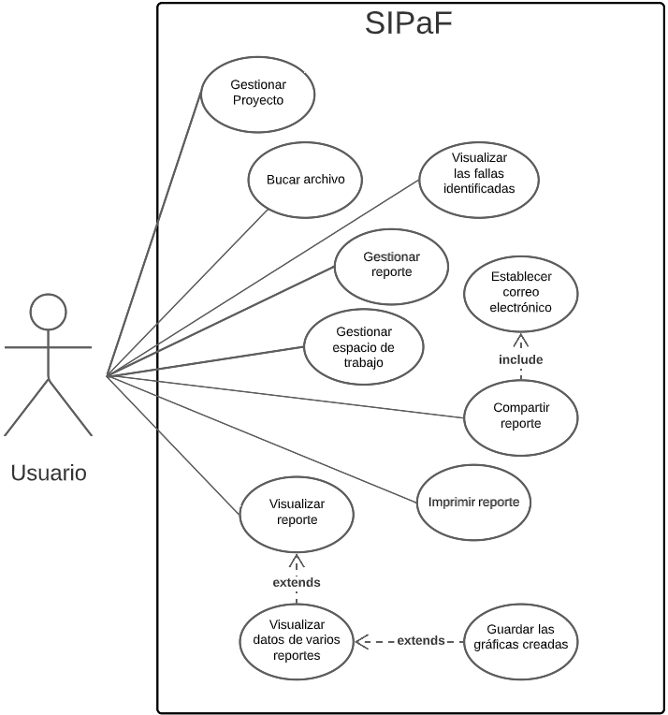

Figura 2.1: Diagrama de casos de uso general

### **2.1.2 Especificación de los casos de uso**

A continuación, se muestran los casos de uso identificados dentro del sistema:

* CU-01: Gestionar espacios de trabajo
* CU-02: Gestionar proyecto
* CU-03: Buscar archivo
* CU-04: Gestionar reporte
* CU-05: Establecer correo electrónico
* CU-06: Compartir reporte
* CU-07: Imprimir reporte
* CU-08: Visualizar reporte
* CU-09: Visualizar datos de varios reportes
* CU-10: Guardar las gráficas creadas
* CU-11: Visualizar las fallas identificadas

Los casos de uso están directamente relacionados con los requerimientos del sistema y aunque aquí se muestren de manera resumida, cada uno de los requerimientos será bien detallado con los diagramas de actividades en la sección del diseño dinámico del sistema donde se ve el comportamiento del sistema en cada caso de uso.

## **2.2 Diseño de la estructura estática**

En esta sección se muestra ya un diseño del sistema, mostrando las clases que requiere el sistema para lograr hacer que el proyecto funcione. Cabe aclarar que el software no tendrá base datos, porque se debe de crear un tipo de documento el cual tendrá los valores del proyecto realizado.

### **2.2.1 Diagrama de clases**

El modelado de diseño es una descripción de los objetos obtenidos de los casos de uso. Sirve como una abstracción del modelo de implementación y del código fuente. Una vez construido el diagrama de casos de uso, se procede a construir las clases del diseño. Una clase de diseño es una descripción de un conjunto de objetos que comparten las mismas responsabilidades, relaciones, operaciones, atributos y semántica. En esta sección se muestran aquellas clases encontradas durante la fase de elaboración del modelo. El siguiente diagrama, mostrado en la figura 2, es el diagrama de clases, resultado del análisis de los casos de uso de SIPaF. El pasó para elaborarlo fue el siguiente:

1. Primero se identificaron que objetos son los que van a interactuar durante el proceso, los cuales quedan definidos como las clases principales del sistema.
   1. Se identificó un espacio de trabajo como la dirección donde se van a poder crear varios proyectos, ya sea como un folder principal donde se encuentren varios proyectos relacionados.
   2. Lo que llevo a identificar a los proyectos como el que se va a encargar de empezar y mostrar los resultados del análisis de las imágenes.
   3. Se requiere hacer una ortofoto, la cual va a necesitar tener imágenes para poder hacerse.
   4. También se identificó un tipo enumeración que será usado para diferenciar entre imágenes térmicas y RGB.
   5. Lo que sigue es que el modelo entrenado cree las máscaras de salida para la ortofoto y la pueda guardar.
   6. Por último, se tiene el reporte que es el que va a ayudar a mostrar los resultados del modelo.
2. Se encontró la relación que tendría cada uno de estos entre sí, así como la cardinalidad.
3. Después se revisaron los atributos que requería cada objeto para cumplir su trabajo.
4. Para concluir, se especificaron las funciones principales de cada objeto que requiere para cumplir con los requerimientos del sistema.

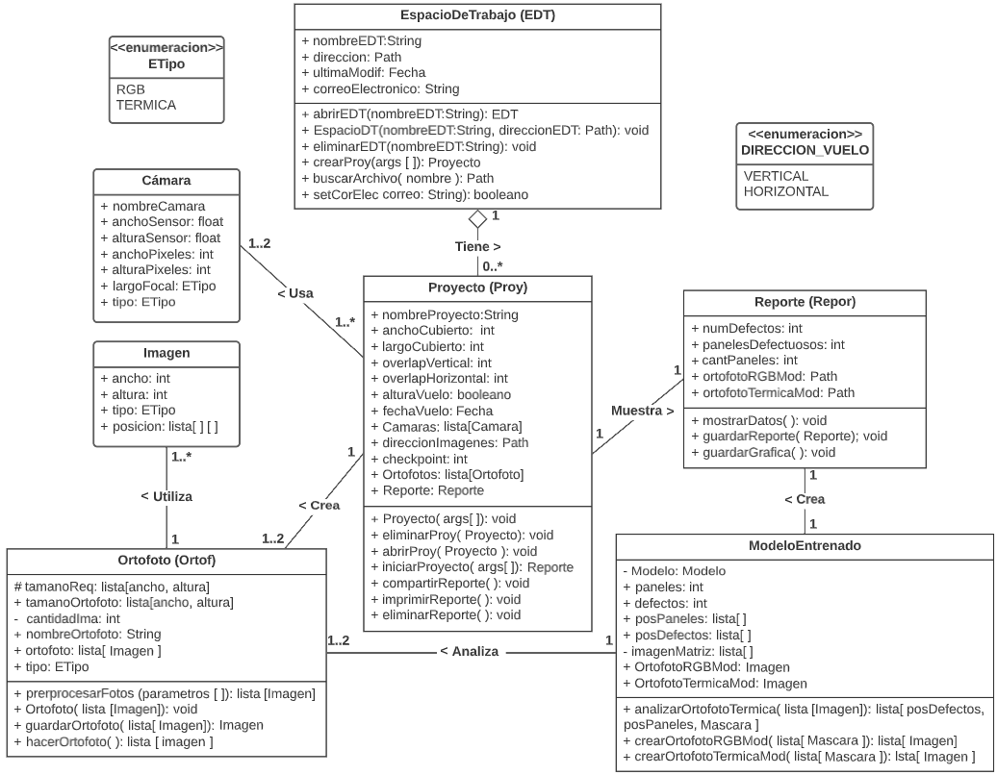

Figura 2.2: Diagrama de Clases de SIPaF.

### **2.2.2 Modelo del documento del sistema**

Basándose en el diagrama de clases, se determinaron los campos que debe de contener cada archivo creado por el software para que este pueda ser leído e interpretado por el sistema. La finalidad de esto es que el archivo tenga cierta estructura para que pueda ser manejado por el sistema y que contenga toda la información que debe mostrar cuando este se abra en el sistema. A continuación, se muestra la estructura de los documentos que se van a crear al momento de crear un proyecto para que este pueda ser leído por el sistema y que se abra el proyecto.

**Espacio de Trabajo**

* 1. Última modificación
  2. Nombre espacio de trabajo
  3. Dirección donde se encuentran los proyectos
  4. Correo electrónico

**Proyecto SIPaF**

* 1. Proyecto
     1. Nombre del proyecto
     2. Ancho cubierto
     3. Largo cubierto
     4. Overlap horizontal
     5. Overlap vertical
     6. Altura vuelo
     7. Fecha vuelo
     8. Cámaras
        1. Nombre de la cámara
        2. Ancho del sensor
        3. Altura del sensor
        4. Largo focal
        5. Tipo
     9. Dirección de las imágenes
     10. Checkpoint
     11. Reporte
         1. Número de defectos
         2. Cantidad de paneles
         3. Paneles defectuosos
         4. Ortofoto RGB Mod
            1. Dirección ortofoto RGB
         5. Ortofoto Térmico Modificada
            1. Dirección ortofoto térmica modificada
     12. Ortofoto
         1. Nombre ortofoto
         2. Tamaño requerido
         3. Tamaño ortofoto
         4. Ortofoto
         5. Dirección de las imágenes
     13. Tipo

Primero se va a crear un archivo para cada espacio de trabajo en la carpeta donde se encuentre el ejecutable del programa. Dentro de él, se encuentran los proyectos que se han creado para cada uno de ellos para que se puedan abrir en el EDT. Cada uno de los objetos especificados en el diagrama de clases tiene sus propios atributos que necesitarán tener para poder abrir el archivo del proyecto y poder abrirlo en el sistema e irlos cargando dentro del sistema. Existirá otro documento por parte del sistema que va a tener las cámaras que se han usado y se podrán agregar nuevas al documento. Este documento se detalla a continuación.

**Cámara**

1. Nombre de la cámara
2. Ancho del sensor en mm
3. Altura del sensor en mm
4. Ancho en pixeles
5. Altura en pixeles
6. Largo focal en mm
7. Tipo de cámara

## **2.3 Diseño de la estructura dinámica**

En esta subsección se modelan el intercambio entre múltiples compañeros de interacción y describe la secuencia de mensajes. Los compañeros son humanos, objetos y el mismo software. Estos son definidos en escenarios en concreto para que el intercambio se lleve a cabo en cierto momento o situación.

### **2.3.1 Diagramas de secuencia**

En esta parte se define como es que se llevará a cabo la comunicación tanto dentro de los objetos del sistema, como con los objetos fuera de este. Para esto se tiene que un usuario, las clases dentro del sistema, el archivo del proyecto, el ordenador, una impresora y un servicio de mensajería por correo electrónico van a poder interactuar. Estos serán identificados según el caso de uso, pero no muestran a detalle el algoritmo de cada uno, solo la comunicación entre objetos. A continuación, se van a mostrar los diagramas de secuencia para cada caso de uso.

1. **CU-01: Gestionar espacios de trabajo**

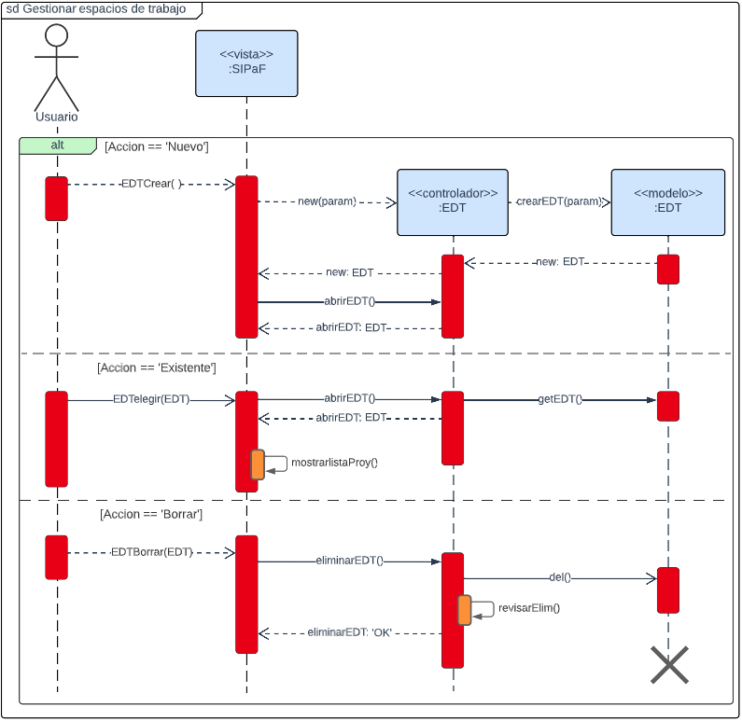

Figura 2.3: CU-01: Diagrama de Secuencia Gestionar Espacio de Trabajo.

1. **CU-02: Gestionar proyecto**

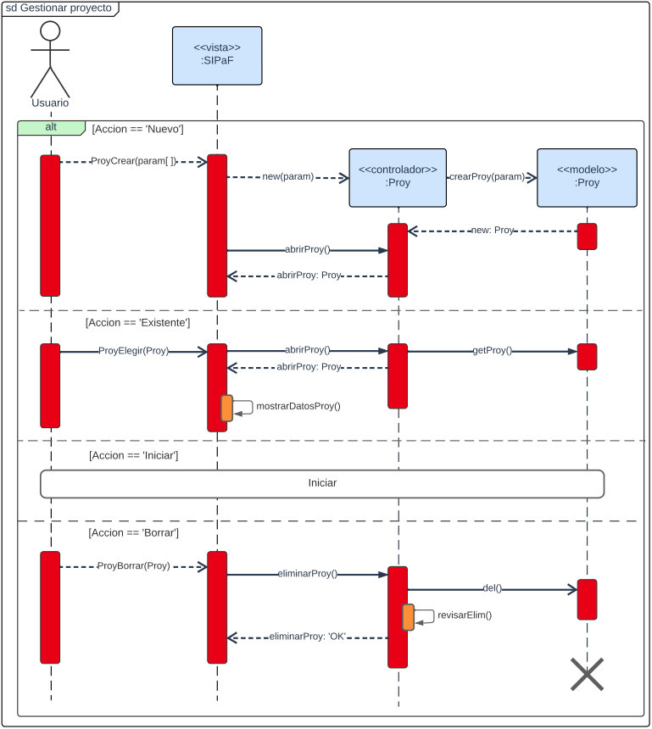

Figura 2.4: Diagrama de secuencia gestionar proyecto (1/2).

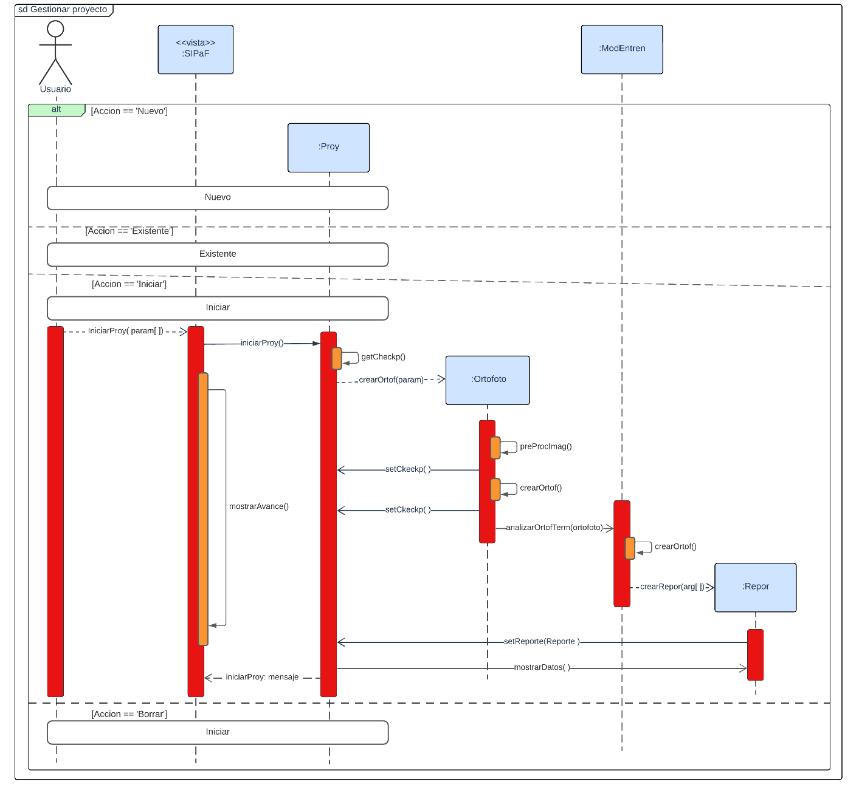

Figura 2.5: Diagrama de secuencia gestionar proyecto (2/2).

1. **CU-03: Buscar archivo**

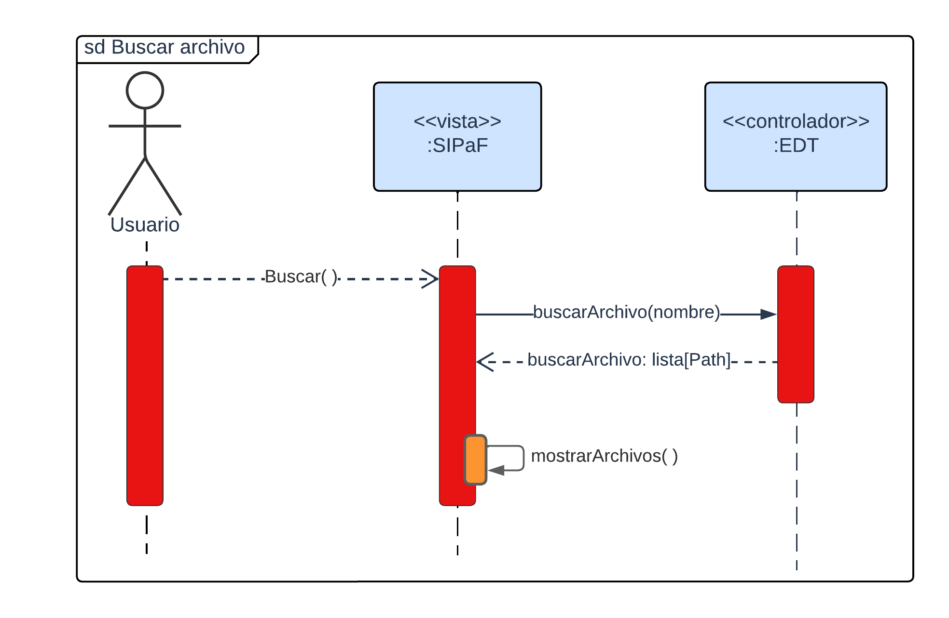

Figura 2.6: Diagrama de secuencia buscar archivo.

1. **CU-04: Gestionar reporte**

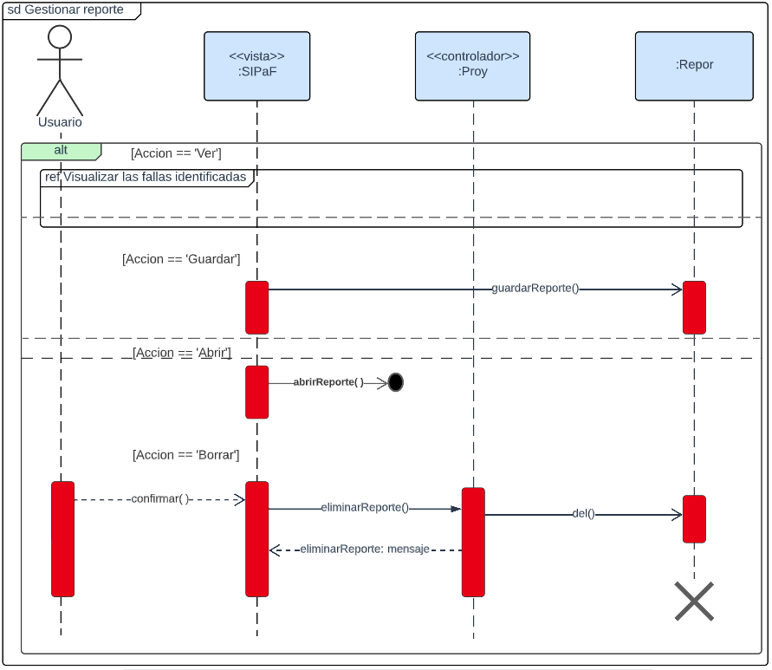

Figura 2.7: Diagrama de secuencia gestionar reporte.

1. **CU-05: Establecer correo electrónico**

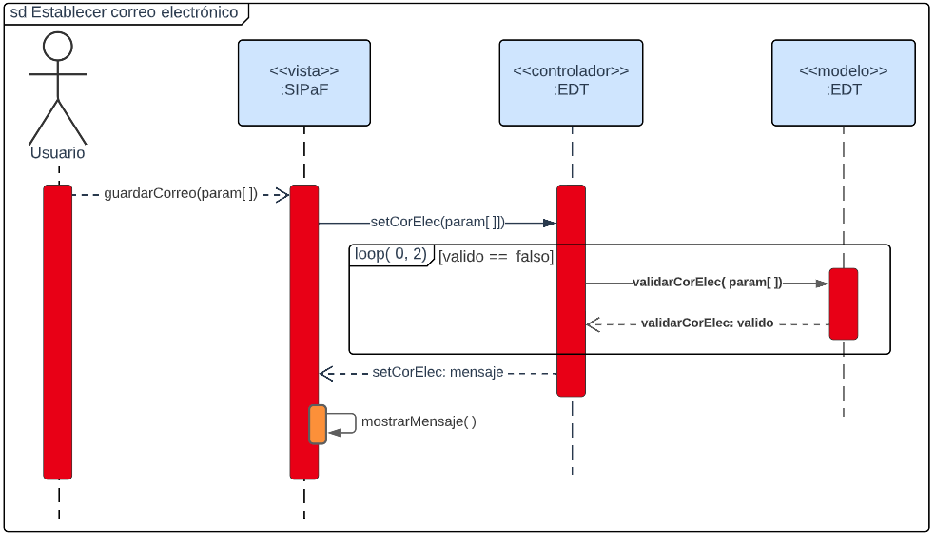

Figura 2.8: Diagrama de secuencia establecer correo electrónico.

1. **CU-06: Compartir reporte**

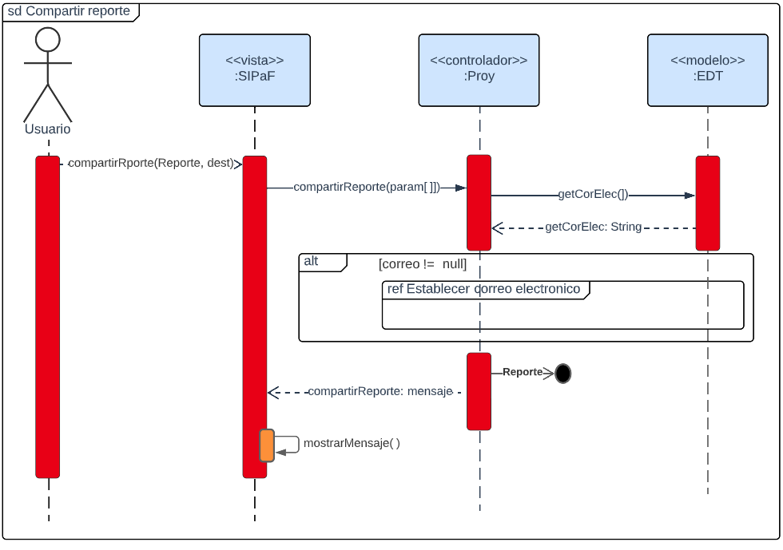

Figura 2.9: Diagrama de secuencia compartir reporte.

1. **CU-07: Imprimir reporte**

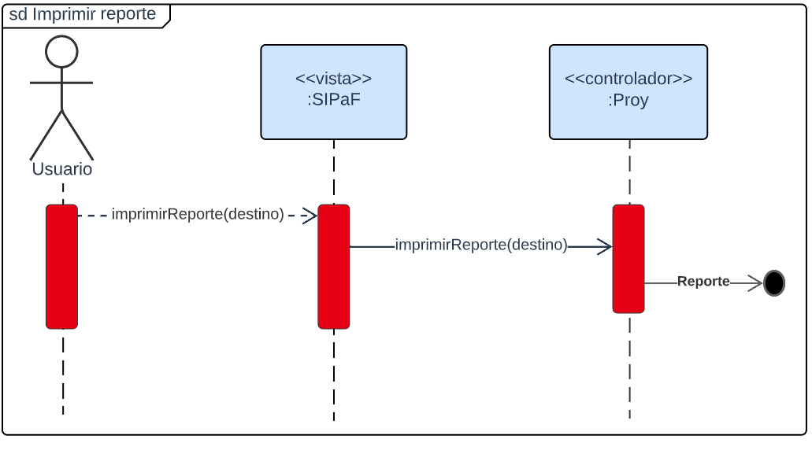

Figura 2.10: Diagrama de secuencia compartir reporte.

1. **CU-08: Visualizar datos de varios reportes**

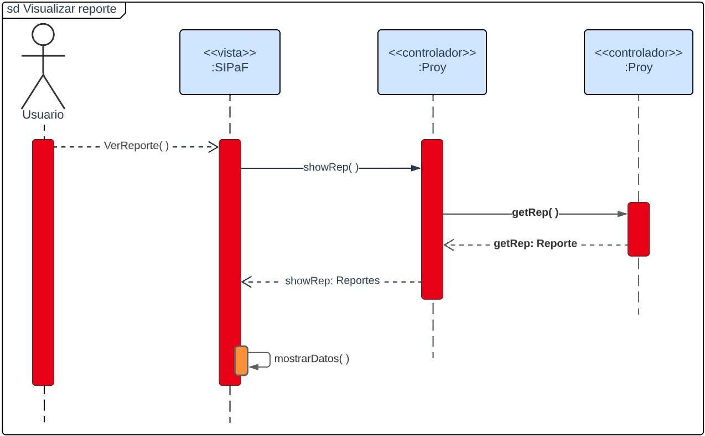

Figura 2.11: Diagrama de secuencia visualizar reporte.

1. **CU-08: Visualizar datos de varios reportes**

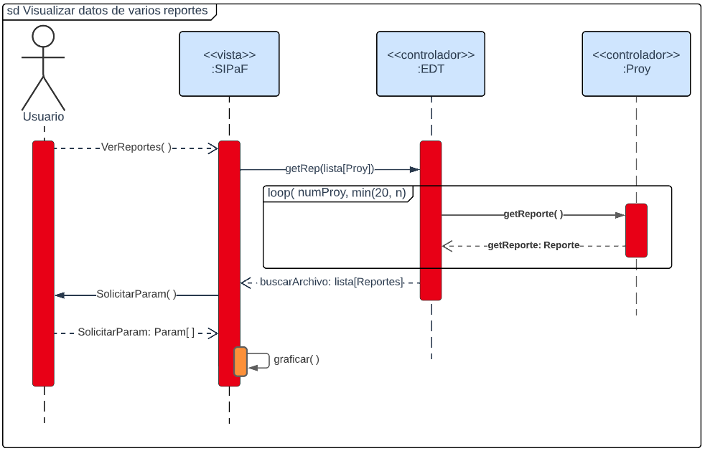

Figura 2.12: Diagrama de secuencia visualizar datos de varios reportes.

1. **CU-09: Guardar las gráficas creadas**

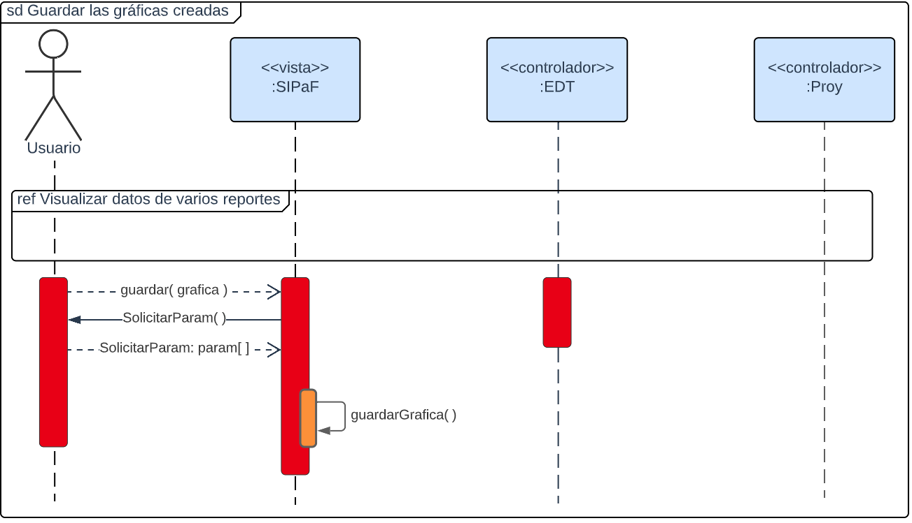

Figura 2.13: Diagrama de secuencia guardar gráficas creadas.

1. **CU-10: Visualizar las fallas identificadas**

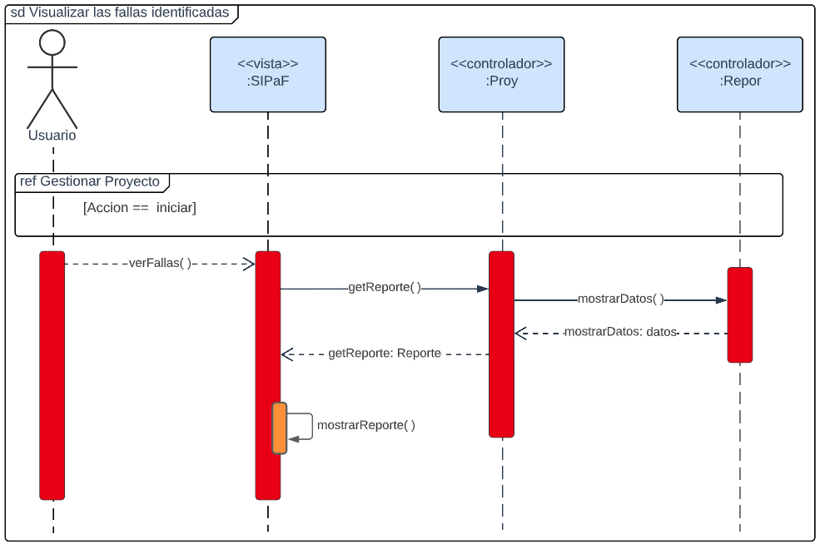

Figura 2.14: Diagrama de secuencia visualizar las fallas identificadas.

### **2.3.2 Diagramas de actividad**

Para describir cada caso de uso se utilizó la plantilla que se encuentra en el Anexo A de este documento. Además, también se utilizó el documento de requerimientos del proyecto, de los cuales en este documento se encuentra en el Anexo B los identificadores de cada requerimiento. Especificaciones de los casos de uso:

|  |  |
| --- | --- |
| **ID del caso de uso** | CU – 01 |
| **Nombre** | Gestionar espacios de trabajo |
| **Actores** | Usuario |
| **Descripción** | El usuario podrá crear y eliminar los espacios de trabajo, además que podrá elegir si desea abrir un espacio de trabajo ya creado. En un inicio, el programa debe de pedirle al usuario que cree un espacio de trabajo antes de poder realizar algún proyecto. |
| **Requerimientos específicos** | RF-01 Crear un espacio de trabajo  RF-02 Cambiar el espacio de trabajo  RF-03 Eliminar espacio de trabajo |
| **Precondiciones** | 1. Para el RF-01 no se necesita alguna precondición, de hecho, lo primero que va a pedir el programa es que crees un espacio de trabajo.  2. Para el RF-02 se necesita especificar otro espacio de trabajo o crear uno nuevo.  3. Para el RF-03 no se podrá eliminar el espacio de trabajo en el que se encuentra actualmente trabajando. |
| **Flujo del caso de uso** |  |
| **Salidas** | 1. Abre el espacio de trabajo creado donde se podrán crear proyecto.  2. Abre el nuevo espacio de trabajo.  3. Elimina el espacio de trabajo y todos sus archivos relacionados. |

|  |  |
| --- | --- |
| **ID del caso de uso** | CU – 02 |
| **Nombre** | Gestionar proyecto |
| **Actores** | Usuario |
| **Descripción** | El usuario podrá crear y eliminar proyectos, además que podrá elegir si desea iniciar el proceso, especificando si quiere empezar a partir de algún checkpoint si existe. También se puede elegir comenzar el proyecto desde 0 o dejar los datos guardados para empezarlo después. Además, se puede elegir un proyecto ya creado para mostrar sus resultados. En la ejecución del proyecto se deben de guardar los avances del proyecto. Una vez terminado debe de quedar guardado el archivo de proyecto. |
| **Requerimientos específicos** | RF-04 Crear proyecto  RF-05 Eliminar proyecto  RF-06 Modificar proyecto  RF-07 Preprocesar las imágenes  RF-08 Crear ortofoto  RF-19 Abrir proyecto  RF-20 Guardar checkpoints del proceso  RF-21 Guardar archivo de proyecto |
| **Precondiciones** | 1. Para el RF-04 se ocupa estar en un espacio de trabajo.  2. Para el RF-05 se ocupa tener al menos 1 proyecto seleccionado.  3. Para los RF-06 y RF-19 necesita que un proyecto ya haya sido creado.  4. Para los RF-07 y RF-08 se ocupan ingresar los parámetros del vuelo y de la cámara utilizada, así como la dirección donde se encuentran las imágenes a utilizar.  5. Para el RF-20, el proceso debe de haber comenzado.  6. Para el RF-21, el proceso debe haber terminado. |
| **Flujo del caso de uso** |  |
| **Salidas** | 1. Abre el nuevo proyecto.  2. Elimina el archivo del proyecto y ya no lo relaciona con el espacio de trabajo.  3. Permite realizar el proceso otra vez con los nuevos parámetros y desde el checkpoint que se elija si es que tiene alguno guardado.  4. Nuevas imágenes creadas en una carpeta nueva para crear una ortofoto.  5. Archivos del proyecto guardado hasta el punto en que se lleva el proyecto.  6. Archivo final del proyecto. |

|  |  |
| --- | --- |
| **ID del caso de uso** | CU – 03 |
| **Nombre** | Buscar archivo |
| **Actores** | Usuario |
| **Descripción** | Busca un archivo dentro en el espacio de trabajo dentro de cualquier proyecto. |
| **Requerimientos específicos** | RF-01 Crear un espacio de trabajo  RF-09 Buscar archivo |
| **Precondiciones** | 1. Para el RF-09 se ocupa estar en el espacio de trabajo donde se quiere buscar el archivo. |
| **Flujo del caso de uso** |  |
| **Salidas** | 1. Muestra en la barra de visualización los archivos que coinciden con la búsqueda. |

|  |  |
| --- | --- |
| **ID del caso de uso** | CU – 04 |
| **Nombre** | Gestionar reporte |
| **Actores** | Usuario |
| **Descripción** | Crea un archivo pdf con los datos del reporte del proyecto. También se puede eliminar el archivo del reporte creado. |
| **Requerimientos específicos** | RF-10 Crear reporte  RF-11 Eliminar reporte |
| **Precondiciones** | 1. Para el RF-10, se ocupa que el proceso del proyecto ya haya terminado.  2. Para el RF-11 se ocupa tener un reporte ya guardado dentro del proyecto. |
| **Flujo del caso de uso** |  |
| **Salidas** | 1. Archivo pdf dentro del proyecto.  2. Elimina el reporte del proyecto y ya no lo muestra dentro del espacio de trabajo. |

|  |  |
| --- | --- |
| **ID del caso de uso** | CU – 05 |
| **Nombre** | Establecer correo electrónico |
| **Actores** | Usuario |
| **Descripción** | Guardar un correo electrónico para el espacio de trabajo por si luego se quiere usar para enviar un correo de envió de reporte. |
| **Requerimientos específicos** | RF-12 Establecer correo electrónico |
| **Precondiciones** | 1. Tener abierto un espacio de trabajo. |
| **Flujo del caso de uso** |  |
| **Salidas** | 1. Guardar el correo electrónico y la contraseña en un archivo encriptado. |

|  |  |
| --- | --- |
| **ID del caso de uso** | CU – 06 |
| **Nombre** | Compartir reporte |
| **Actores** | Usuario |
| **Descripción** | Enviar el reporte del proyecto a los correos electrónicos del mismo dominio. |
| **Requerimientos específicos** | RF-12 Establecer correo electrónico  RF-14 Compartir reporte |
| **Precondiciones** | 1. Debe de estar un correo ya establecido en la cuenta.  2. Para el RF-14 se ocupa especificar que reporte se desea compartir. |
| **Flujo del caso de uso** |  |
| **Salidas** | 1. Mensaje después de enviar el correo. |

|  |  |
| --- | --- |
| **ID del caso de uso** | CU – 07 |
| **Nombre** | Imprimir reporte |
| **Actores** | Usuario |
| **Descripción** | Mandar el reporte a imprimir a una impresora que se tenga guardada. |
| **Requerimientos específicos** | RF-15 Imprimir reporte |
| **Precondiciones** | 1. Debe de existir una impresora ya vinculada con el ordenador.  2. Debe de existir un reporte. |
| **Flujo del caso de uso** |  |
| **Salidas** | 1. Mensaje mostrando si ya se envió el archivo a la cola de impresión de la impresora. |

|  |  |
| --- | --- |
| **ID del caso de uso** | CU – 08 |
| **Nombre** | Visualizar reporte |
| **Actores** | Usuario |
| **Descripción** | Abrir el archivo pdf del reporte creado por el proyecto en la aplicación por default para ver los archivos pdf. |
| **Requerimientos específicos** | RF-13 Visualizar reportes |
| **Precondiciones** | 1. Se ocupa tener un programa predeterminado para abrir los archivos pdf.  2. El reporte debe de existir. |
| **Flujo del caso de uso** |  |
| **Salidas** | 1. Abrir aplicación con el archivo del reporte. |

|  |  |
| --- | --- |
| **ID del caso de uso** | CU – 09 |
| **Nombre** | Visualizar datos de varios reportes |
| **Actores** | Usuario |
| **Descripción** | Seleccionar varios proyectos para visualizar en una gráfica los datos de los reportes de estos proyectos. |
| **Requerimientos específicos** | RF-16 Visualizar datos de varios reportes |
| **Precondiciones** | 1. Debe de haber más de 1 reporte creado.  2. Los reportes deben de estar en proyectos dentro del espacio de trabajo. |
| **Flujo del caso de uso** |  |
| **Salidas** | 1. Se muestra una gráfica especificando que datos son los que se están graficando y las leyendas de los nombres de los proyectos. |

|  |  |
| --- | --- |
| **ID del caso de uso** | CU – 10 |
| **Nombre** | Guardar las gráficas creadas |
| **Actores** | Usuario |
| **Descripción** | Guardar las gráficas creadas en formato png dentro de las carpetas del proyecto. |
| **Requerimientos específicos** | RF-17 Guardar las gráficas creadas |
| **Precondiciones** | 1. Necesita haberse completado el caso anterior (CU-09). |
| **Flujo del caso de uso** |  |
| **Salidas** | 1. Imagen png creada en la carpeta del espacio de trabajo. |

|  |  |
| --- | --- |
| **ID del caso de uso** | CU – 11 |
| **Nombre** | Visualizar las fallas identificadas |
| **Actores** | Usuario |
| **Descripción** | Mostrar en la pantalla la imagen mostrando las fallas encontradas dentro de la ortofoto creada. |
| **Requerimientos específicos** | RF-18 Visualizar las fallas identificadas |
| **Precondiciones** | 1. Se necesita abrir un proyecto.  2. Se ocupa que el proyecto ya se haya terminado. |
| **Flujo del caso de uso** |  |
| **Salidas** | 1. Muestra la ortofoto resaltando los paneles que se encuentren dañados. |

## **2.5 Diseño de la interfaz del usuario**

Esta es un área muy importante hoy en día para el éxito de un software. Básicamente es la manera en la que el usuario observa al sistema y como se da su interacción con este. Es importante que el usuario sienta al sistema de una manera cómoda y que no se sienta como si fuera un software antiguo. Además de que las pantallas con las que va a interactuar deben tener lo necesario para que logre realizar la función que desea. En las siguientes secciones se van a hablar de las pantallas que van a componer la interfaz del sistema, así como la manera en la que se irán presentando cada una de estas.

### **2.5.1 Grafo de interfaz**

En la figura 2.14 se muestra la interfaz del sistema, donde se observa que el usuario primero deberá elegir un espacio de trabajo o crear un nuevo espacio de trabajo en la ventana Gestionar EDT, también podrá eliminar un EDT desde esta ventana. Lo que sigue es que se abra la ventana EDT que es donde se verán los proyectos relacionados con el EDT y es la página principal. A partir de aquí se podrán realizar la mayoría de las funciones del sistema, por lo que es de donde se abrirán la mayoría de las ventanas del sistema. Si se quiere crear un proyecto nuevo, se va a abrir una ventana de datos principales para crear el proyecto, después otra ventana para especificar otros parámetros del proyecto. Otra ventana que se va a manejar es la de ver datos de varios reportes y desde ahí se puede pedir guardar la gráfica creada. Existirán otras 2 ventanas más relacionadas con los reportes, como la de Imprimir Reporte y la de Compartir Reporte. Por último, se encuentra la de Establecer Correo Electrónico para guardar el correo electrónico del EDT. La **“V”** al principio del nombre de cada ventana indica que es una vista, para tenerlo en consideración al momento de diseñar cada clase.

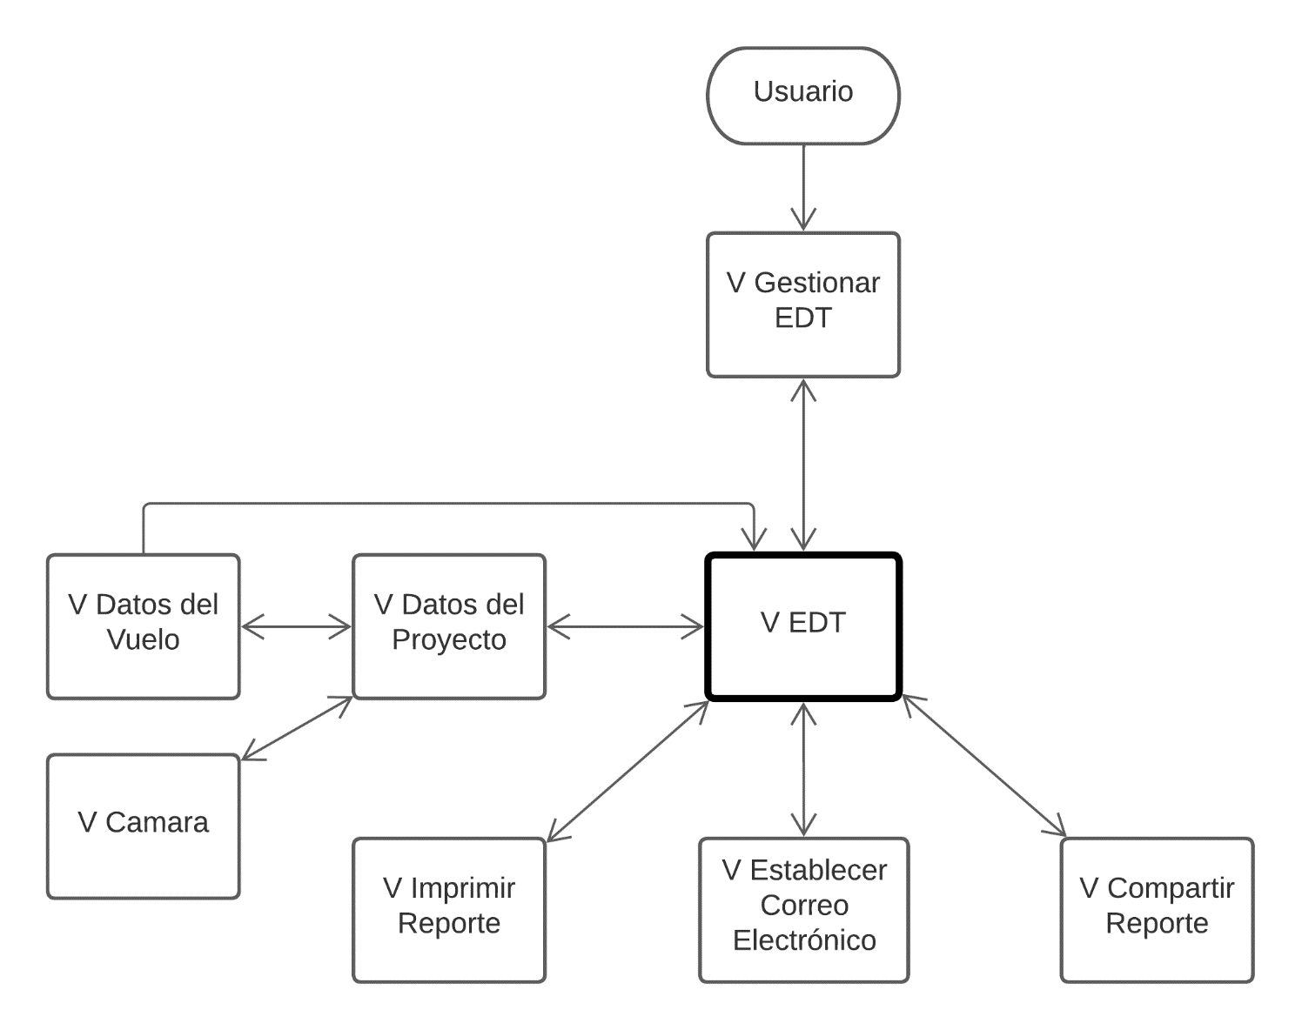

Figura 2.15: Grafo de interfaz del sistema SIPaF.

### **2.5.2 Composición de la interfaz**

Como se puede apreciar en el grafo de la interfaz, el sistema no cuenta con muchas interfaces para interactuar, pero a continuación se detallará lo que se espera se solicite y se pueda realizar en cada una de ellas.

1. **V Gestionar EDT:** En esta ventana el usuario podrá seleccionar un EDT que ya se haya creado, crear uno nuevo o eliminar un EDT. Después esta ventana lo llevará a la pantalla principal del sistema.
2. **V EDT:** Esta venta es la principal del sistema y es donde se van a mostrar los resultados de los proyectos. Cuando se abra un proyecto, aquí es donde se podrán ver todos los resultados. Es esta parte donde se podrán llamar a las otras pantallas dependiendo de lo que se quiera hacer y se tenga seleccionado.
3. **V Datos del Proyecto:** En esta pantalla se va a pedir el nombre del proyecto que se quiera crear y la dirección de la carpeta donde están las imágenes a utilizar.
4. **V Datos del Vuelo:** En esta ventana se piden datos relacionados con el vuelo, como el overlap utilizado, datos de la cámara utilizada, altura del vuelo y el área cubierta por el dron.
5. **V Imprimir Reporte:** En esta ventana se elige la impresora que se quiera imprimir y el reporte que se quiera mandar a imprimir.
6. **V Compartir Reporte:** En esta parte se puede elegir el reporte de algún proyecto que tenga su reporte terminado y pide ingresar el correo electrónico del que envía junto con su contraseña y los correos electrónicos a los que se quieran compartir.
7. **V Establecer Correo Electrónico:** En esta ventana se debe poder ingresar el correo electrónico y la contraseña dentro del EDT.
8. **V Datos de Varios Reportes:** Esta no será una ventana nueva, pero se mostrará dentro del área de trabajo en la ventana V EDT en una pestaña. Se pide que se seleccionen los reportes dentro del EDT que se quieran graficar. Después se hace la gráfica de con los parámetros especificados de los reportes seleccionados y son mostrados en esta pestaña. Además, que existe un botón de guardar, el cual pedirá que se escoja un nombre y la ubicación de donde se quiera guardar la gráfica creada.
9. **V Resultados:** Esta tampoco es una ventana nueva, pero si es una pestaña dentro del área de trabajo de la ventana V EDT. En esta pestaña se mostrarán los resultados obtenidos al finalizar el proceso.
10. **V Ortofoto RGB:** Es una pestaña dentro del área de la vista V EDT del software. Esta debe de mostrar la ortofoto creada de las imágenes ingresadas, tanto normal, como con los puntos de calor detectados en los paneles solares.
11. **V Ortofoto Térmica:** Es otra pestaña dentro del área de trabajo que se ubica dentro de la V EDT del software. Al finalizar un proyecto, es donde se podrá ver la ortofoto térmica creada con los puntos detectados.

#### **2.5.2.1 Diseño de la ventana EDT**

Ahora es momento de describir la ventana principal del sistema. Como esta es la más importante se considera necesario realizar el diseño de esta. Primero describiremos cada uno de los elementos que tiene que tener y su función. Para después pasar al diseño de la pantalla principal.

1. **Logo del sistema:** El icono creado para el sistema debe de encontrarse al inicio de la barra de control de la ventana.
2. **Barra de menú:** En esta zona van a estar las opciones que se pueden realizar dentro del sistema como Archivo, EDT, Proyecto, Ortofoto, Reporte y Ayuda.
3. **Barra de tareas:** En esta zona se van a encontrar iconos con las funciones principales del sistema.
4. **Barra de búsqueda:** Utilizada para buscar archivos dentro del área de trabajo y mostrarla en el área de visualización de proyectos.
5. **Área de visualización de proyectos:** Es el espacio donde se van a mostrar los proyectos creados y los archivos relacionados a cada proyecto.
6. **Área de trabajo:** Es el espacio destinado a mostrar los datos del proyecto que se hayan hecho durante el proceso.
7. **Barra de procesos:** Es la barra donde se van a mostrar los avances del proceso en curso.

En la siguiente figura, se observa el prediseño de los componentes que se describieron y su localización en la ventana principal.

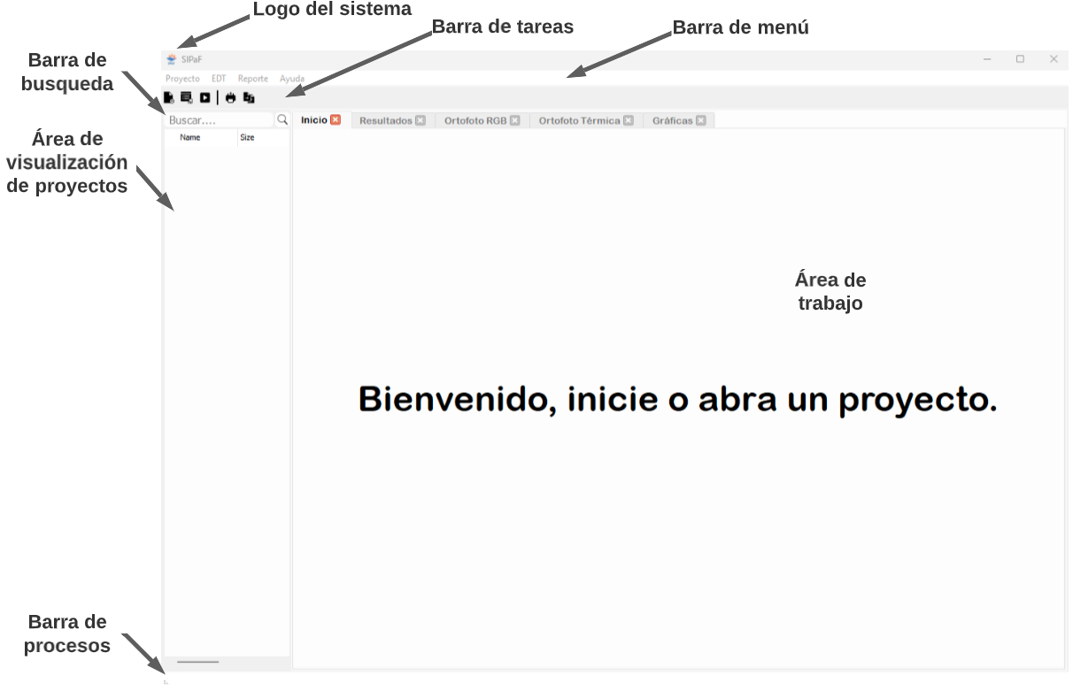

Figura 2.16: Diseño de la V EDT.

# **3. Referencias**

[1] Seidl, M., Scholz, M., Huemer, C., & Kappel, G. (2015). *Uml @ classroom: An introduction to object-oriented modeling*. Springer.

[2] IEEE Std 1016-2016. IEEE Standard for Information Technology-Systems Design-Software Design Descriptions.

# **4. Anexos**

## **A. Plantilla de captura de casos de uso**

|  |  |
| --- | --- |
| **ID caso de uso** | Clave para identificar el caso de uso al que pertenece la especificación. Ejemplo: CU – 01 |
| **Nombre** | Nombre del caso de uso. |
| **Actores** | Actores que interactúan con el caso de uso. |
| **Descripción** | Descripción textual del caso de uso. |
| **Requerimientos específicos** | Requerimientos del SRS relacionados con el caso de uso. |
| **Precondiciones** | Situaciones previas requeridas para el funcionamiento del caso de uso. |
| **Flujo del caso de uso** | Diagrama de actividades que describe el caso de uso. |
| **Salidas** | Situaciones resultantes del caso de uso. |

## **B. Requerimientos**

1.-Funcionales

RF-01 Crear un espacio de trabajo

RF-02 Cambiar el espacio de trabajo

RF-03 Eliminar espacio de trabajo

RF-04 Crear proyecto

RF-05 Eliminar proyecto

RF-06 Modificar proyecto

RF-07 Preprocesar las imágenes

RF-08 Crear ortofoto

RF-09 Buscar archivo

RF-10 Crear reporte

RF-11 Eliminar reporte

RF-12 Establecer correo electrónico

RF-13 Visualizar reporte

RF-14 Compartir reporte

RF-15 Imprimir reporte

RF-16 Visualizar datos de varios reportes

RF-17 Guardar las gráficas creadas

RF-18 Visualizar las fallas identificadas

RF-19 Abrir proyecto

RF-20 Guardar checkpoints del proceso

RF-21 Guardar archivo de proyecto

2.-No funcionales

RNF-01 Utilizar la tarjeta gráfica del ordenador si es que cuenta con una.

RNF-02 Funcionar con las tarjetas gráficas de la marca Nvidia.

RNF-03 Los correos que pueden ser ingresados deben de pertenecer únicamente al dominio especificado.

RNF-04 Generar resultados aceptables.

RNF-05 Advertir si hubo un error, mostrar el error y no continuar con el proceso.

RNF-06 Aceptar actualizaciones en un futuro a los módulos del sistema.

RNF-07 Permitir actualizar el modelo para modificarlo en un futuro si se requiere.

RNF-07 Permitir actualizar el modelo entrenado para la detección de fallas en los paneles solares.

RNF-08 Poder instalarse en Windows 7 en adelante, una arquitectura de 64 bits y un mínimo de 6gb RAM.

RNF-09 Contar con un logo.

RNF-10 Proporcionar ayudas de tipo texto para las funciones principales.

RNF-11 Ser capaz de enviar correos electrónicos.

RNF-12 Encriptar las contraseñas del usuario.

RNF-13 Tener una propiedad intelectual.

RNF-14 Contar con un manual de usuario.